Lista de Exercícios Avaliativa 03

1- Seja a amostra abaixo obtida de uma distribuição Poisson de parâmetro

| λ (Lambda).  5 4 6 2 2 4 5 3 3 0 1 7 6 5 3 6 5 3 7 2 |  |
| --- | --- |

Obtenha o gráfico da função de log-verossimilhança.

y <- c(5, 4, 6, 2, 2, 4, 5, 3, 3, 0, 1, 7, 6, 5, 3, 6, 5, 3, 7, 2) # amostra de 20 números

# Função de verossimilhança de uma distribuição de Poisson de parâmetro lambda:

lik.pois <- function(lambda, dados){

loglik <- function(l, dados){sum(dpois(dados, lambda = l, log = TRUE))}

sapply(lambda, loglik, dados = dados)

}

# Gráfico da função de verossimilhança:

lambda.vals <- seq(0, 20, l=101)

loglik <- sapply(lambda.vals, lik.pois, dados=y)

plot(lambda.vals, loglik, ty = "l")

## ou mudando o texto do eixos

plot(lambda.vals, loglik, type = "l", xlab=expression(lambda),

ylab=expression(l(lambda)))

## ou

curve(lik.pois(x, dados=y), 0, 20)

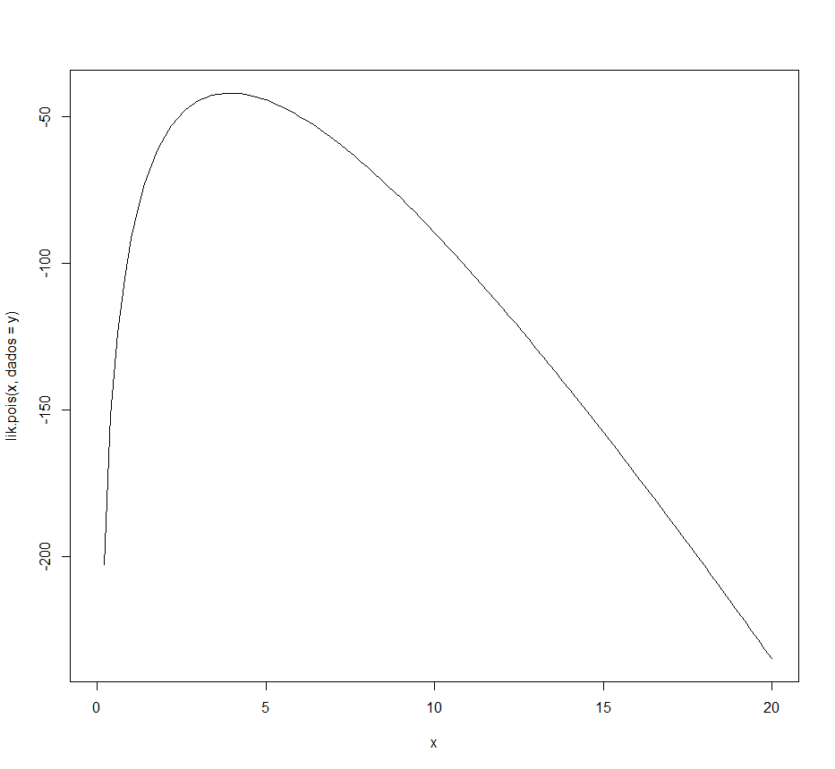

2- Seja a amostra abaixo obtida de uma distribuição Binomial de parâmetro P e com N = 10.

7 5 8 6 9 6 9 7 7 7 8 8 9 9 9

Obtenha o gráfico da função de log-verossimilhança.

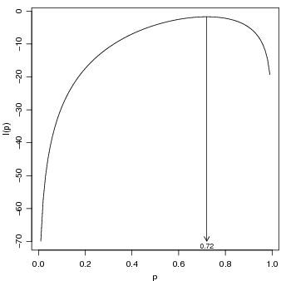

3- Seja a amostra abaixo obtida de uma distribuição χ2 de parâmetro ν.

8.9 10.1 12.1 6.4 12.4 16.9 10.5 9.9 10.8 11.4

Obtenha o gráfico da função de log-verossimilhança.